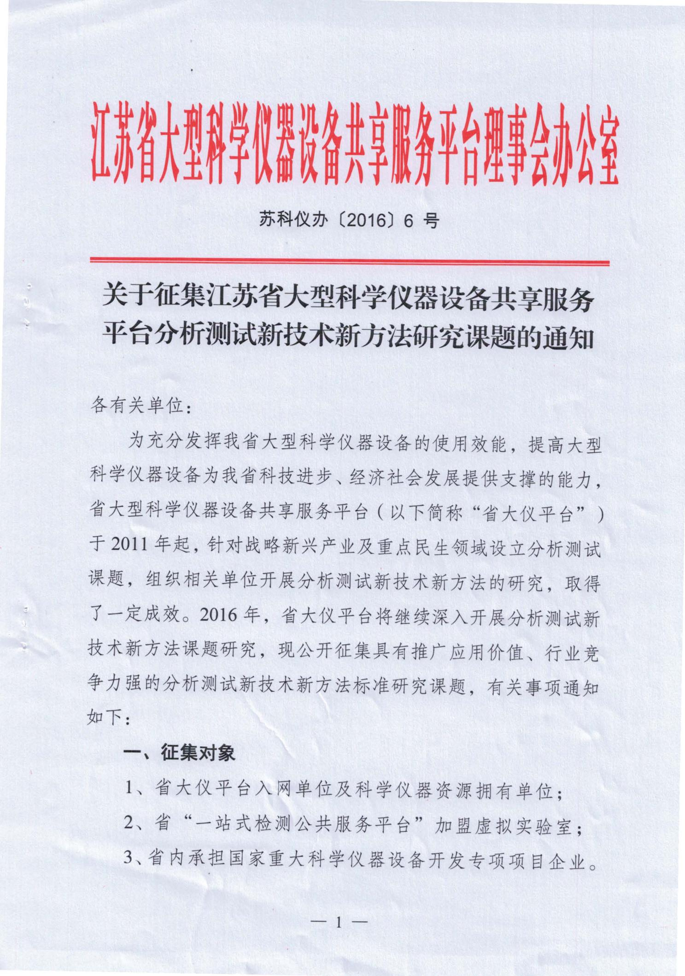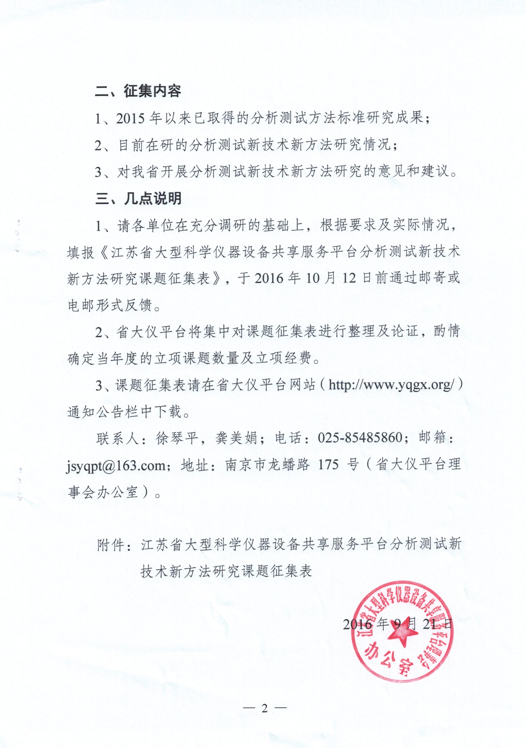

附件：

江苏省大型科学仪器设备共享服务平台分析测试

新技术新方法研究课题征集表

填表单位： 联系人及电话：

|  |  |
| --- | --- |
| **一、2015年以来已取得的分析测试方法标准研究成果情况** | |
| 序号 | 简介（包括所属领域、成果名称及获批单位、获得时间、主要内容等） |
| 1 |  |
| 2 |  |
| 3 |  |
| **二、目前在研的分析测试新技术新方法研究情况** | |
| 序号 | 简介（包括涉及领域、研究课题名称、研究意义、期望研究解决的问题、可能取得的成果、经费需求等） |
| 1 |  |
| 2 |  |
| 3 |  |
| **三、对省大仪平台开展分析测试新技术新方法研究的意见和建议** | |
|  | |